转换器用法
用这个转换器，必须注意一下这几点，excel必须是xls后序，而不是高版本的xlsx结尾的，否则会出现不能读取excel的情况，所以转换器请注意转换好excel版本。
文件必须有严格的命名规范：
- 新旧excel的工作簿名字必须一致，否则软件会匹配不上。
例如：
新excel
旧excel
这样软件会识别失败，把两个原本相同的工作簿识别成两个不同的。所以请务必把名字改为一致，若新excel出现新的工作簿而旧excel不存在的话，名字可以任意。
- 由于新旧表格需要定位单元格位置，所以也请在务必更改好Title。在旧文档：
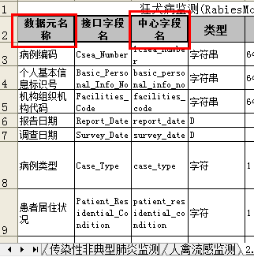
请务必把所有表格这样这两列的名字改成如图的名字一样。或者你可以在我程序添加新的资源字段
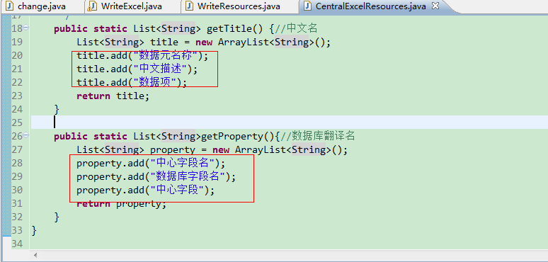
而在新文档中三列也必须修改成这样：
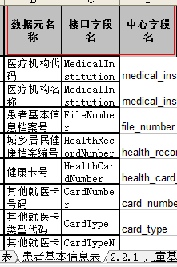
注意：若果两个文档里面的数据元下的中文名不一样，会导致匹配不上。例如
新文档：“医疗机构代码”；旧文档：“医疗机构代”。这样导致在旧文档查找不出旧名从而直接翻译新文档的接口字段名来做中心字段名。

使用方法：
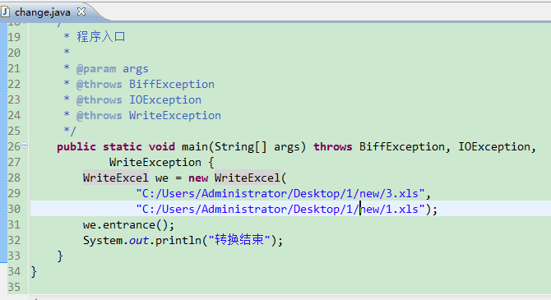这个是程序的入口，在WriteExcel方法里面可以填两个参数，第一个参数为新文档的路径，第二个参数为旧文档的路径。之后直接点运行即可。

温馨提示：为了让用户知道那个字段超长，程序如果监控到翻译好的名字超过30个字，会设置成红色提示用户

